**新 书 推 荐**

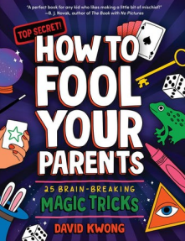**中文书名：****《如何愚弄你的父母：25个烧脑魔术》**

**英文书名：How to Fool Your Parents: 25 Brain-Breaking Magic Tricks**

**作 者：David Kwong**

**出 版 社：HarperCollins Children**

**代理公司：Inkwell/ ANA**

**页 数：192页**

**出版时间：2024年10月**

**代理地区：中国大陆、台湾**

**审读资料：电子稿**

**类 型：青少年非虚构**

**亚马逊销量排名：**

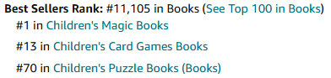

**【亮点解析】**

**1.专为青少年打造的魔术入门书：含 25个简单易学、顶级机密的魔术，上手快、趣味性强。**

**2.大咖作者：作者 David Kwong 是国际知名魔术师、TED Talk常客，也是《纽约时报》纵横字谜创作者。曾担任热门影片《惊天魔盗团》首席魔术顾问，并为《碟中谍5》《模仿游戏》《豪勇七蛟龙》等大片设计魔术与暗号。**

**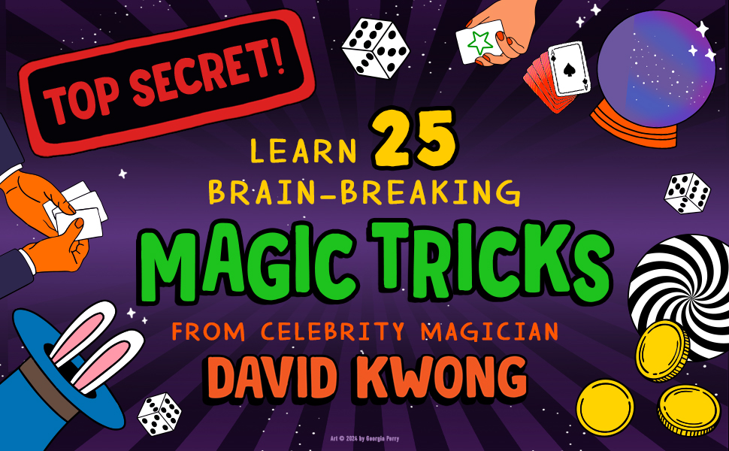**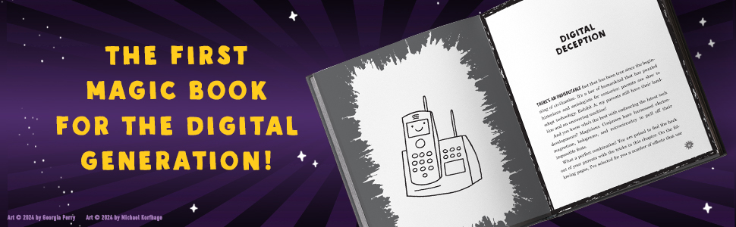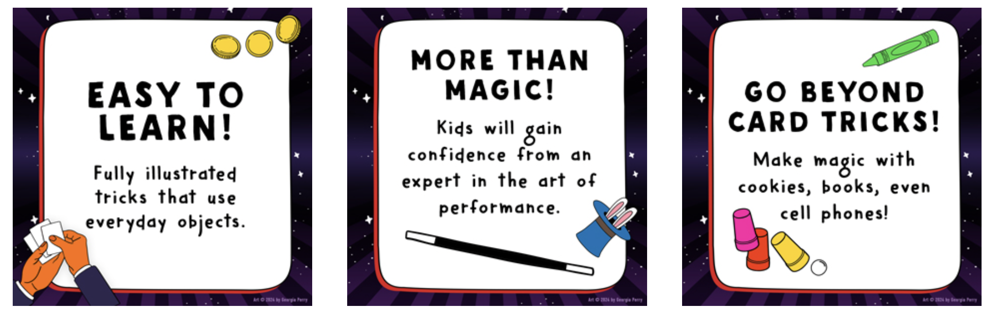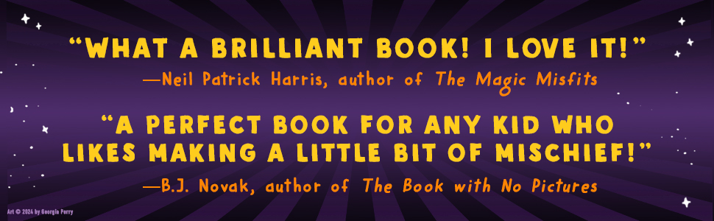

**内容简介：**

恭喜你！拿起这本书的时候，你已经迈出了成为令人困惑的、神秘的甚至是神奇领域专家的第一步。这本书由著名魔术师大卫·奎昂(David Kwong)创作，其中包括简单易学、顶级机密的魔术技巧，旨在说明每个孩子都能成为魔术师！

《如何愚弄你的父母》是一本关于魔术奥秘的必备指南，其中包含二十多个专门为年轻、有志成为魔术师的儿童设计的魔术，使用的都是日常生活中的普通物品！它是21世纪魔术的指南，包含了数十个魔术，并配有详细的、易于遵循的、分步骤的说明，让愚弄任何人都变得更加有趣。你将学会：

* 手法技巧
* 纸牌魔术
* 手机和科技魔术
* 使用密码和信号
* 以及更多！

这本书是为数字时代编写的第一本魔术书，为孩子们提供了创造、探索和实验所需的所有工具——无论是用一副牌还是在智能手机上创造魔术。这一切都来自手法大师大卫·奎昂，他的独角戏多年来一直一票难求，并且能够让观众们感到快乐。

准备好成为一名真正的魔术师，让你的家人和朋友们大吃一惊吧。还有续作《如何愚弄你的朋友》（How to Fool Your Friends）！

有趣的介绍视频：

[Magician David Kwong Teaches Kelly Clarkson Epic Card Trick - YouTube](https://www.youtube.com/watch?v=Sfb1l-BosoI" \t "https://wx.mail.qq.com/home/index?sid=zeNLZIyfY3MuIzIzAEZ1WgAA" \l "/list/_blank)

[https://www.cbsnews.com/video/magician-david-kwong-brings-on-how-to-bring-fun-mischief-to-april-fools-day/](https://www.cbsnews.com/video/magician-david-kwong-brings-on-how-to-bring-fun-mischief-to-april-fools-day/" \t "https://wx.mail.qq.com/home/index?sid=zeNLZIyfY3MuIzIzAEZ1WgAA" \l "/list/_blank)

**媒体评价：**

“多么精彩的一本书啊！我喜欢它！里面有可以愚弄父母的点子们……等一下，我是家长，为什么我要读这本书？我必须马上把这本书放下，里面充满了最高级别的诡计！大卫·奎昂，你做了什么？！”

—— Neil Patrick Harris, *The Magic Misfits*作者

“对于任何喜欢恶作剧的孩子来说，这是一本完美的书！”

——B.J. Novak, *The Book with No Pictures*作者

“这是孩子们获得知识和权力的绝佳机会。”——*Kirkus Reviews*

**作者简介：**

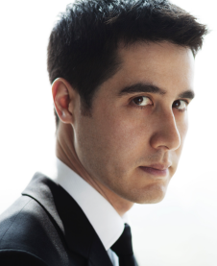**大卫·奎昂（David Kwong）**是一名魔术师，也是《纽约时报》纵横字谜的创作者。他在哈佛大学获得了历史学学位，研究的是魔术师的历史。他也是全球热播电影《惊天魔盗团》（Now You See Me）的首席魔术顾问；NBC电视剧《盲点》（Blindspot）的秘密代码顾问。他参与咨询的其他电影还包括《碟中谍5：神秘国度》（Mission: Impossible-Rogue Nation）、《模仿游戏》（The Imitation Game）和《豪勇七蛟龙》（The Magnificent Seven）。昆是大卫·奎昂演讲的热门嘉宾，经常为世界各地的公司授课和表演魔术。他现居洛杉矶。

**内文插图：**

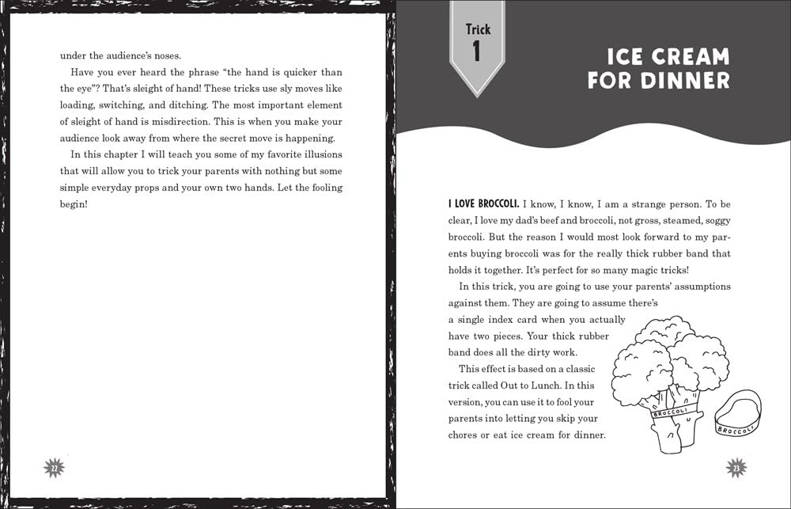

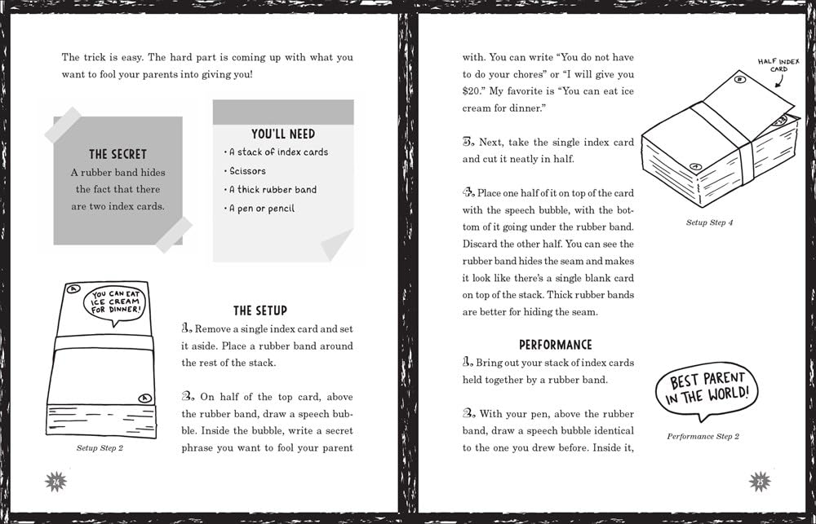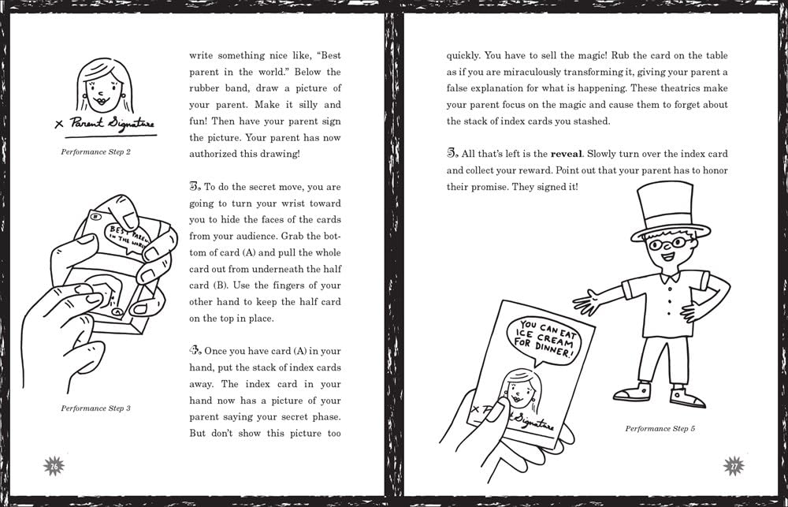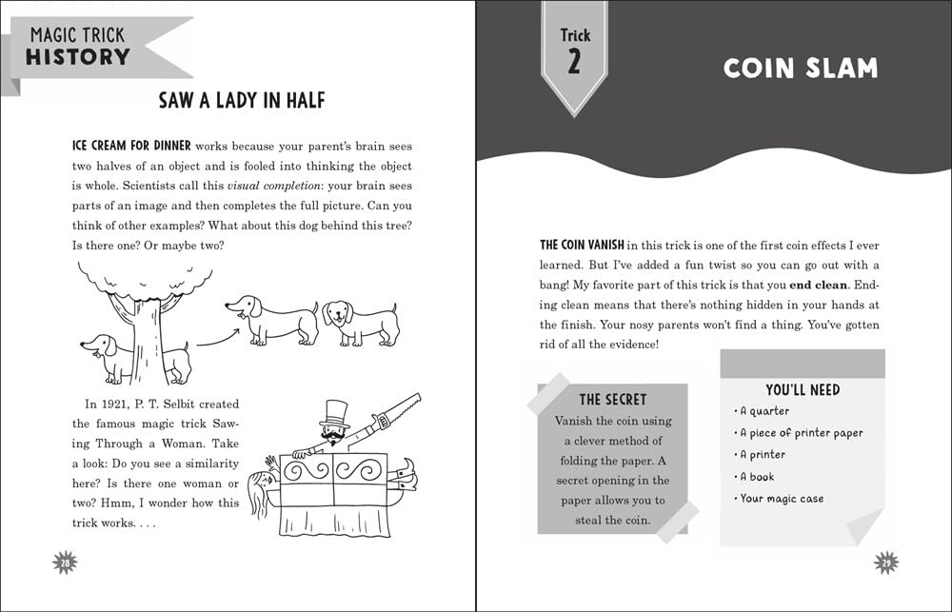

**请将反馈信息发至：版权负责人**

**Email**：[Rights@nurnberg.com.cn](mailto:Rights@nurnberg.com.cn)

安德鲁·纳伯格联合国际有限公司北京代表处

北京市海淀区中关村大街甲59号中国人民大学文化大厦1705室, 邮编：100872

电话：010-82504106, 传真：010-82504200

公司网址：[http://www.nurnberg.com.cn](http://www.nurnberg.com.cn/)

书目下载：<http://www.nurnberg.com.cn/booklist_zh/list.aspx>

书讯浏览：<http://www.nurnberg.com.cn/book/book.aspx>

视频推荐：<http://www.nurnberg.com.cn/video/video.aspx>

豆瓣小站：<http://site.douban.com/110577/>

新浪微博：[安德鲁纳伯格公司的微博\_微博 (weibo.com)](https://weibo.com/1877653117/profile?topnav=1&wvr=6)

微信订阅号：安德鲁纳伯格联合国际北京代表处